Packet Tracer - Моделювання пристроїв IoT
- Топологія
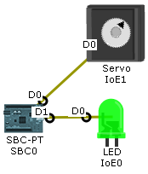
- Цілі та задачі
Частина 1: Побудуйте схему
- Розмістіть компоненти в логічній робочій області
- Підключіть компоненти
Частина 2: Запрограмуєте одноплатний комп'ютер (SBC)
- Запустіть стандартну програму
- Змініть стандартну програму
- Довідкова інформація / Сценарій
Packet Tracer еволюціонував для імітації пристроїв IoT. Цей туторіал допоможе вам провести процес розміщення компонентів у логічній робочій області, підключення компонентів та програмування одноплатного комп'ютера (SBC) для керування ними.
- Необхідні ресурси
- ПК із встановленим Packet Tracer 7.1 або новішим
- Побудуєте схему
  - Розмістіть компоненти в логічній робочій області
    - Відкрийте Packet Tracer 7.1 або новіший, і оберіть іконку Components.
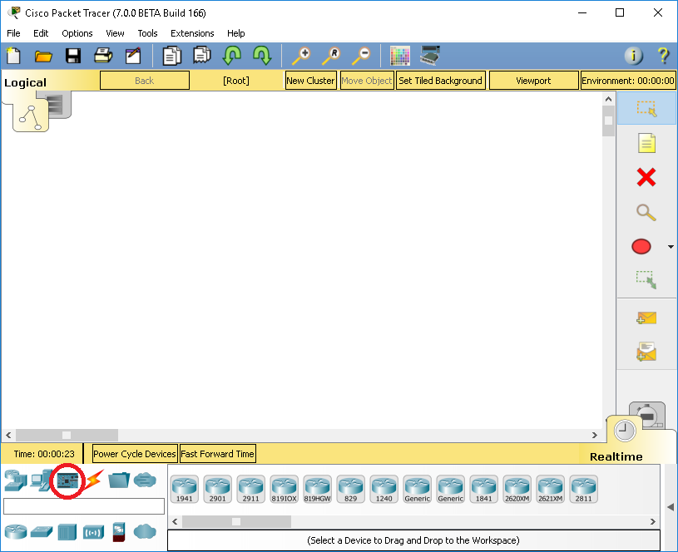
    - РозмістітьSBC Board в логічній робочій області.
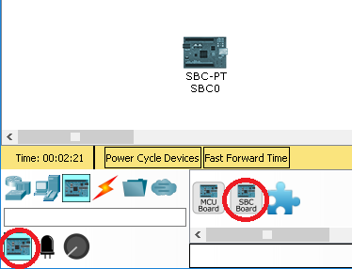
    - Розмістіть LED та Servo і логічній робочій області.
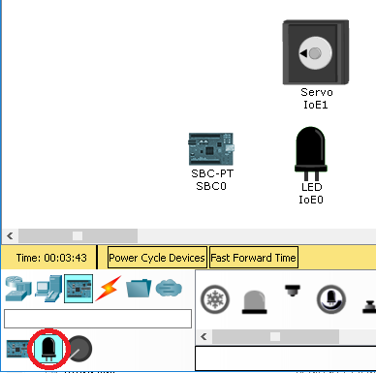
  - Підключіть компоненти.
    - Натисніть на іконку Connection, оберіть IoT Custom Cable, і підключіть SBC0 D0 до Servo0 D0.
    - Оберіть інший IoT Custom Cable і підключіть SBC0 D1 до LED D0.
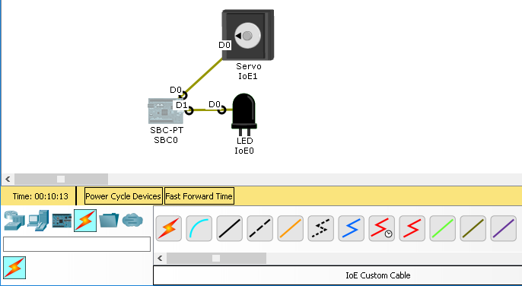
- Запрограмуєте одноплатний комп'ютер (SBC)
Примітка: Python, що використовується в PT - це інтерпретатор з відкритим кодом Python to JavaScript, який не оновлюється до Python 3.0. З цієї причини можуть спостерігатися невеликі відмінності в синтаксисі між кодом, що спостерігається в PT, і в пристроях, що використовують Python 3.
  - Запустіть стандартну програму
    - Натисніть два рази SBC0 і оберіть вкладку Programming.
    - Натисніть два рази Blink (Python) на лівій панелі, щоб відкрити її.
    - Натисніть два рази main.py, щоб відкрити стандартний код Python.
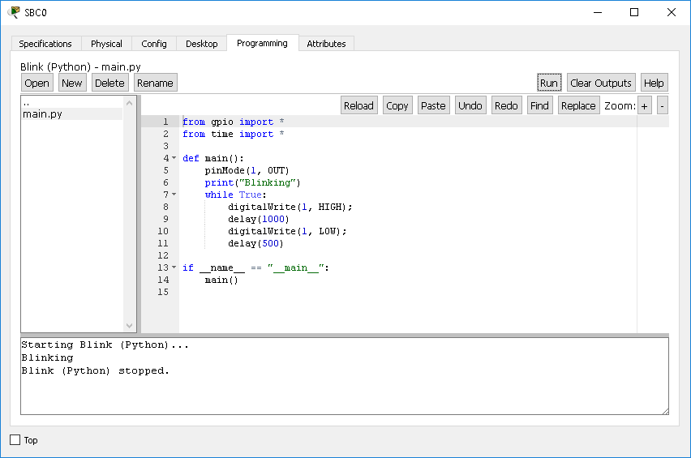
    - Натисніть кнопку Run для запуску коду за замовчуванням. Поверніться до логічної робочої області. Світлодіод повинен блимати.
    - Поверніться на вкладку програмування SBC0 і натисніть кнопку Stop , щоб зупинити виконання програми.
  - Змініть стандартну програму
    - Скопіюйте рядок 8 вихідного коду та вставте його трохи нижче рядка 8. Зробіть те ж саме з рядком 11 (раніше рядок 10) та вставте його відразу після початкового рядка коду.
    - Змініть нові рядки коду, щоб прочитати:
customWrite(0, 127);
та
customWrite(0, -127);
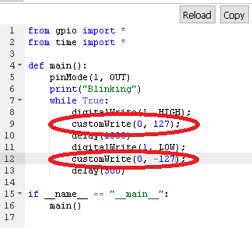
    - Запустіть змінену програму. Тепер сервопривод повинен рухатися разом із світлодіодом, що блимає.
- Міркування
Що можна змінити, щоб сервопривод повернувся у зворотному напрямку, поки світлодіод блимає?
_______________________________________________________________________________________
_______________________________________________________________________________________

